UBMTTQVN TPLX TRAO 100 PHẦN QUÀ TẾT CHO HỘ NGHÈO, CẬN NGHÈO, KHÓ KHĂN TRÊN ĐỊA BÀN THÀNH PHỐ

Ủy ban MTTQVN TP. Long Xuyên tổ chức trao quà tết cho các hộ nghèo, hộ cận nghèo và hộ có hoàn cảnh khó khăn trên địa bàn thành phố nhân dịp xuân Giáp Thìn 2024.
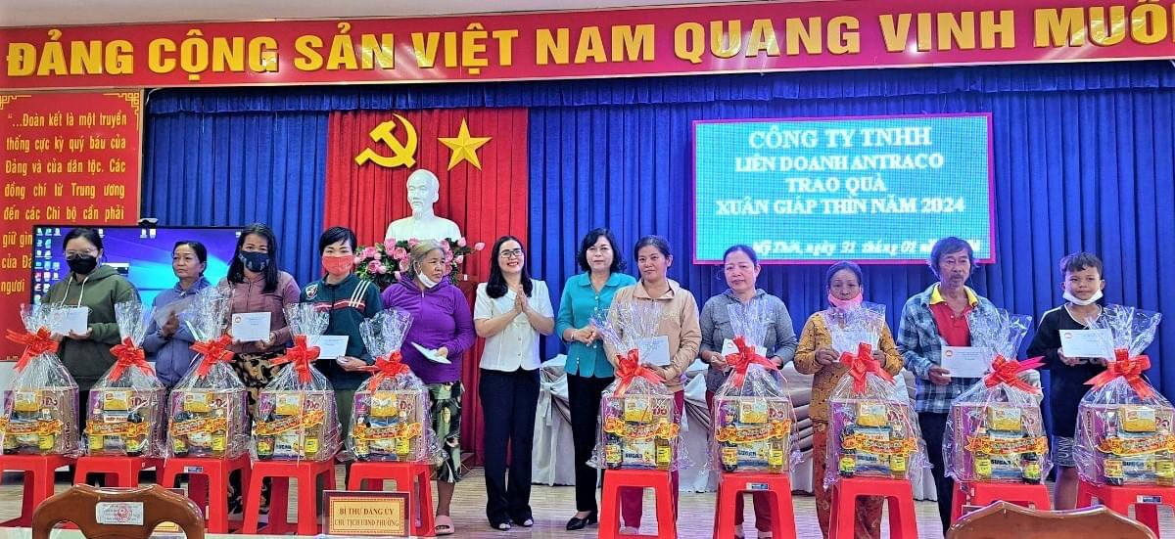
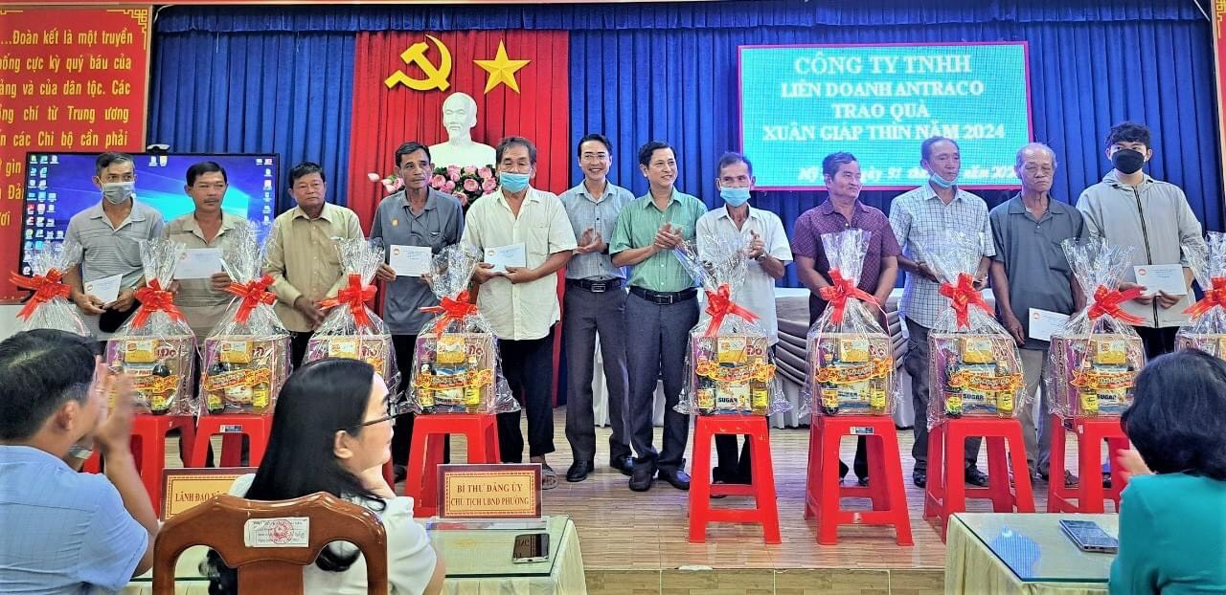
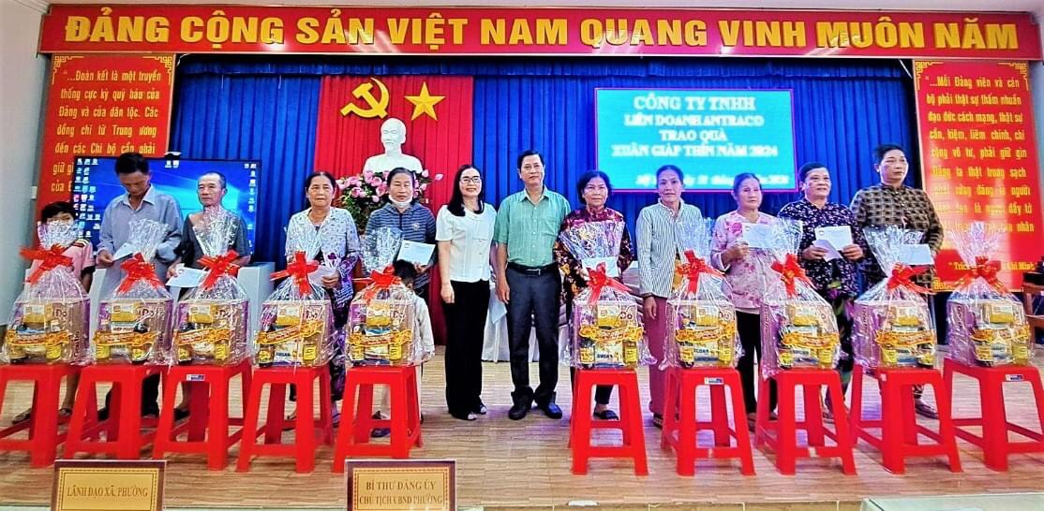

Dịp này, có 100 hộ nghèo, hộ cận nghèo, hộ có hoàn cảnh khó khăn tại 3 phường Mỹ Thới, Mỹ Thạnh và Mỹ Quý đã nhận được một phần quà, mỗi phần trị giá 500.000đ gồm 300.000đ tiền mặt và nhu yếu phẩm. Với tổng kinh phí là 50 triệu đồng, do Công ty TNHH Liên doanh Antraco hỗ trợ.
Đây là hoạt động thường niên của các cấp, các ngành mỗi độ xuân về, những món quà nghĩa tình đậm hương vị tết đã thực sự mang đến một mùa xuân ấm áp cho nhiều đối tượng, hoàn cảnh khó khăn trên địa bàn./.
Kim Tuyến – Diễm Phương

